小学语文（一）年级第（二）册
《2、春雨的色彩》导学案
课型 | 综合课型 | 课时 | 第2课时 | 主备人
审核人 |  | 复备人 |  | 本周行为训练重点 | 大胆展示  我能行
班级 | 一（1）班 | 小组 |  | 姓名
学习  目标 | 1．我能写“你、们”等6个字，做到书写正确工整。  2．我能感受春雨给大地带来的变化，用读和演来表达对春雨的喜爱。  3．我能积累词语。
重难点 | 重点：巩固识字写字、表演朗读课文  难点：学会想象，学会欣赏。
知识链接 | 表演小鸟的动作
时间预设 | 导学2钟，自学8钟，互学20分钟，评学5分钟，整理5分钟
学习过程  巩固、预习学案：  - 我请爸爸妈妈给我报听写生字词：  - 我能正确、流利地朗读课文给爸爸妈妈听。  - 课文里我还有许多不懂的问题是：  4、我还看到了春天里许多景物的变化：  自评：  家长评：  - 导学（明确学习目标，提示自学方法）  - 齐读本节课学习目标。师提示自学方法：这节课我们在导学案的帮助下，一边读一边演，快快乐乐地感受春雨，欣赏春雨的色彩。  这一环节我能得  - 自学（学生独学 ，个体自主探究 ；对学、群学，教师“一查”）  让我们一起随着春雨美妙地歌声，一边读一边演吧！  - 独学：  a我自信！我能读好课文！  我要大声地朗读诗歌，一边读一边做动作，头摇一摇，手指一指，胳膊就像小鸟两只美丽的翅膀会扇一扇。  我再好好练一练，还能加上自己想说的话在里面，准备好和小伙伴一起表演读！  - 对学群学  b我们能读好课文：  春雨真美！给我们带来这么多美丽的色彩！我和学习对子读一读，比比谁读得好！别忘了竖大拇指哟！  c我们俩合作练习，分角色大声读课文，一边读一边演，准备小组内展示。（建议方式：一个读一个演）我的学习对子演得真好，能加上自己想说的话，我要夸一夸！  d我来看看其它组员是怎样表演的，我想学一学！  这一环节我能得  学习对子评：  - 互学（合作讨论探究、小展示、大展示，启发引导探究，教师“二查”）  7、小展示：  e、我会演：小组成员推荐，分角色表演朗读课文。组内互评。。  f、小组商讨展示方式，教师二查。  建议：表演读课文；大声地说出自己对春雨的喜爱等方法。  g我还想用什么方法展示：  8大展示：分组展示  这一环节我能得  小组成员评：  - 评学（达标测试，教师利用对子“三查”，当堂落实目标）  9、小组评议：夸一夸读得好演得好的同学。给大胆展示同学计分。  10、完成当堂测评题：  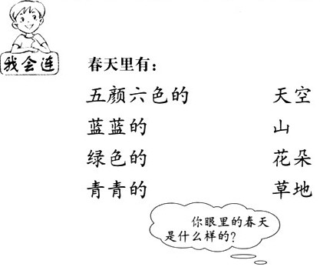  这一环节我能得  小组成员评：  - 整理学案  这一环节我能得  小组成员评：  扩展阅读：  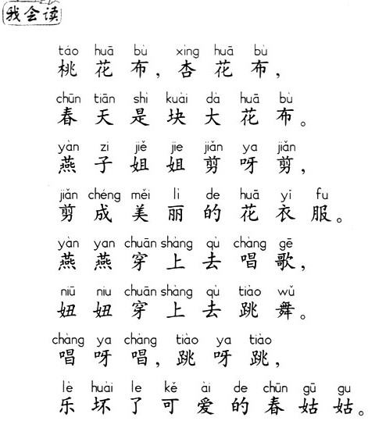 |  |  |  |  |  | 师生笔记  错字改写  两遍：

